03-33. ◑index()函数可用于查找序列中的项目。 例如： 'inexpressible'.index('e')告诉我们字母 e的第一个位置的索引值。

a. 当你查找一个子字符串如： 'inexpressible'.index('re')会发生什么？

b. 定义一个变量 words包含一个词链表。现在使用 words.index()来查找一个单独的词的位置。

c. 定义一个练习 32中的变量 silly。 使用index()函数结合链表切片， 建立一个包括silly 中in 之前（但不包括in）的所有的词的链表phrase。

答：

a.



b.

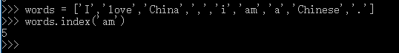

c.

silly = ‘newly formed bland ideas are inexpressible in an infuriating way’

